课程名称 计算机网络实验 指导教师 潘冰 成绩
实验项目名称 交换机的基本配置与VLAN的划分 实验项目编号 05
实验项目类型 验证 实验地点 B402 学院 智科院 专业 信息安全
学生姓名 纪冉 学号 2018050174 实验时间 2021 年 10 月 19 日

【实验目的】
  - 了解交换机的配置方式
  - 掌握交换机命令行各种操作模式的区别以及模式之间的切换。
  - 查询交换机系统和配置信息，掌握当前交换机的工作转状态。
  - 理解基于交换机端口的VLAN划分。
【实验内容】
  - 命令行下交换机各种模式切换。
  - 查看并熟悉交换机的配置信息。
  - 用命令行方式在（同一台和不同交换机两种环境）交换机上配置（不同的）VLAN。
  - 在两个交换机上配置TRUNK。
  - 测试同一VLAN的用户可以通信，而不同的VLAN的用户不能直接通信。

【实验原理】
交换机原理
交换机工作在数据链路层。拥有一条很宽的内部总线和内部交换机构。端口都挂在内部总线上，交换机具有记忆功能，端口处理程序会查找内存中的地址表，以确定目的MAC地址的NIC挂接在那个端口上，再通过内部交换机构将数据包传送到目的端口。
交换机将网络分段，有过滤和转发功能，能有效地隔离广播风暴，避免共享冲突。
交换机的配置：
- 通过交换机的console口配置
第一次配置时必须通过此方式，且需要使用配置线缆连接。
连接：交换机console口---主机com口。配置：可通过windows超级终端进入配置。

- 远程配置
连接：交换机RJ45口--主机RJ45口。配置：Telnet或web浏览器方式。
使用Telnet登录交换机前需要用交换机的console端口配置好交换机的一下内容：
在被管理的交换机上配置管理用的IP地址；
在被管理的交换机上建立具有管理权限的用户帐户。
关于交换机管理IP地址的配置：
Switch>enable !进入特权模式
Switch#configure terminal !进入全局模式
Switch(config)#interface vlan 1 !进入交换机管理接口配置方式
Switch(config-if)#ip address 192.168.0.1 255.255.255.0 !配置交换机管理接口的IP地址
Switch(config-if)#no shutdown !开启交换机管理接口

交换机命令行模式
- 用户模式
Switch>
进入交换机后看到的第一个操作模式。该模式下可简单查看交换机软件硬件版本信息，并进行简单测试。

- 特权模式
Switch#
可以对交换机的配置文件进行管理，查看配置信息，进行网络测试与调试。

- 全局模式
Switch(config)#
可以配置全局性参数，如姓名、登录信息

- 端口模式
Switch(config-if)#
对交换机端口进行参数配置。

常用交换机命令
Switch>enable !进入特权模式
Switch#configure terminal !进入全局模式
Switch(config)#interface fastethernet 0/5 !进入端口模式
Switch（configif-if)#exit !返回上级模式
Switch(config)#end !返回特权模式
Switch#show interface fastethernet 0/5 !查看
Switch#show mac-address-table ！查看交换机MAC地址表，理解交换机工作原理。

【实验环境】
  - 实验设备：两台交换机（二层），三台PC机。
  - 拓扑结构：
  - 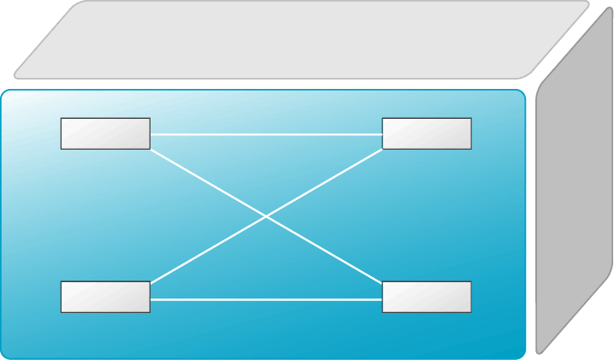
PC1
PC3
SwitchA
PC2
SwitchB
VLAN 20
F0/24
F0/24
F0/5
VLAN 10
F0/5
F0/15
VLAN 10
【实验步骤】
第一步 登录到交换机
1）通过浏览器登录到RCMS页面（远程控制服务管理）：
C组用户：http://10.1.3.1:8080
选择C3机登陆RCMS，选择一台交换机s3，进入用户模式。提示符为s1>
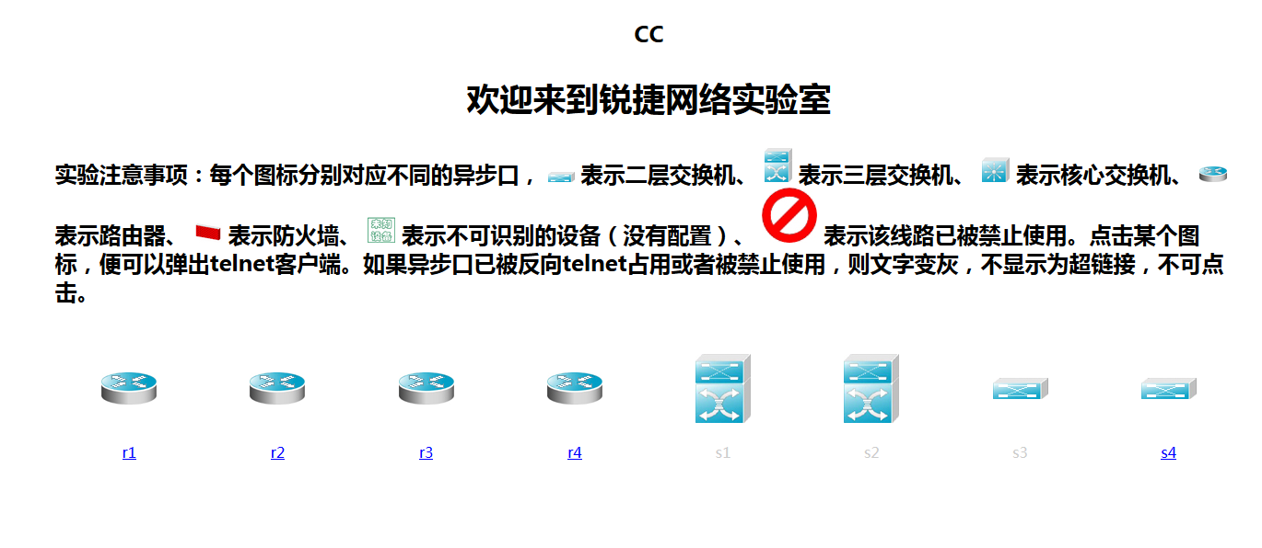
2）进入特权模式
S1>enable 14 ！下划线上内容需要输入。
Password:star ！star是需要输入的密码。
3）进入全局模式
S1#configure terminal
4）交换机改名
S1(config)#hostname sa ！改名可选
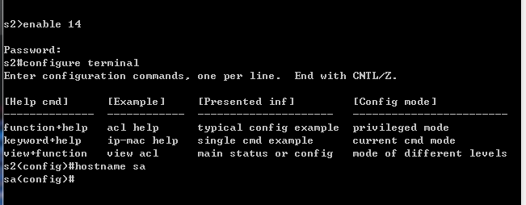

第二步：在交换机A（SwitchA）上建立2个VLAN 10 ，VLAN 20。
SwitchA(config)#vlan 10 ！创建VLAN 10
SwitchA(config-vlan)#exit ！返回到全局模式
SwitchA(config)#vlan 20 ！创建VLAN 20
SwitchA(config-vlan)#end !返回到特权模式
SwitchA#show vlan !显示VLAN的配置
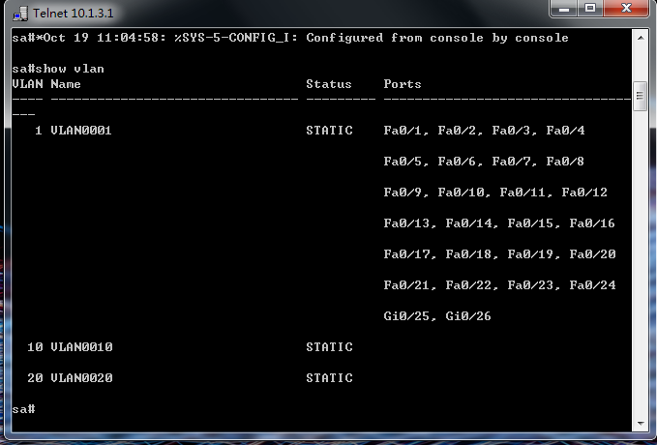

第三步：将端口0/5、0/15C1分别放入VLAN10和VLAN20。
SwitchA(config)#interface fastethernet 0/5 ！进入接口F0/5配置模式
SwitchA(config-if)#switchport access vlan 10 ！将F0/5分配给VLAN 10
SwitchA(config-if)#exit
SwitchA(config)#interface fastethernet 0/15 ！进入接口F0/15配置模式
SwitchA(config-if)#switchport access vlan 20 ！将 F0/15分配给VLAN 20
SwitchA(config-if)#exit
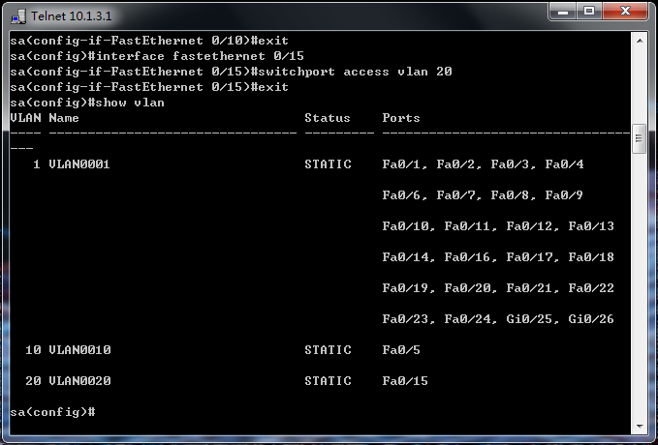
第四步：把交换机SwitchA与SwitchB连接的0/24接口做成trunk模式。(Tag VLAN)
SwitchA(config)#interface fastethernet 0/24 ！进入接口0/24配置
SwitchA(config-if)#switchport mode trunk ！配置Trunk
SwitchA(config-if)#end ！ 退出到特权模式

第五步：显示VLAN配置和trunk配置。
SwitchA #show vlan ！ 显示VLAN配置信息
SwitchA #show interface fastethernet 0/24 switchport
或
SwitchA #show interface fastethernet 0/24 trunk

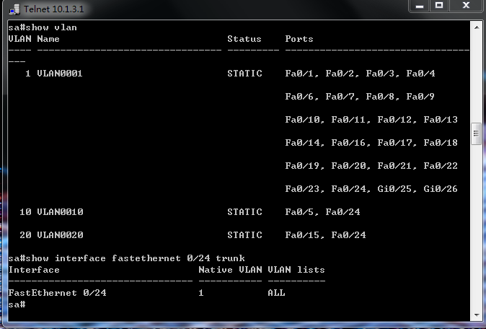

第六步：返回到RCMS，选S2，并登录到交换机B
操作方式同第一步。注意，交换机改名为SwitchB。

第七步：在交换机Switch B上建立VLAN 10
SwitchB(config)#vlan 10
SwitchB(config-vlan)#exit

第八步：把端口0/5 放入VLAN 10中
SwitchB(config)#interface fastethernet 0/5 ！进入接口F0/5配置模式
SwitchB(config-if)#switch access vlan 10 ！将F 0/5分配给VLAN 10
SwitchB(config-if)#exit

第九步：把交换机SwitchB与SwitchA连接的0/24接口做成trunk模式。
SwitchB(config)#interface fastethernet 0/24
SwitchB(config-if)#switchport mode trunk ！配置Trunk
SwitchB(config-if)#end ！ 退出到特权模式

第十步：显示VLAN配置和trunk配置
SwitchB #show vlan ！ 显示VLAN配置信息
SwitchB #show interface fastethernet 0/24 switchport
或 SwitchB #show interface fastethernet 0/24 trunk

由于交换机数量限制，第六步到第十步并未完成，本组仅使用s2一台交换机。
为了达到测试目的，把端口0/6放入VLAN10中。
SwitchB(config)#interface fastethernet 0/6 ！进入接口F0/5配置模式
SwitchB(config-if)#switch access vlan 10 ！将F 0/5分配给VLAN 10
SwitchB(config-if)#exit
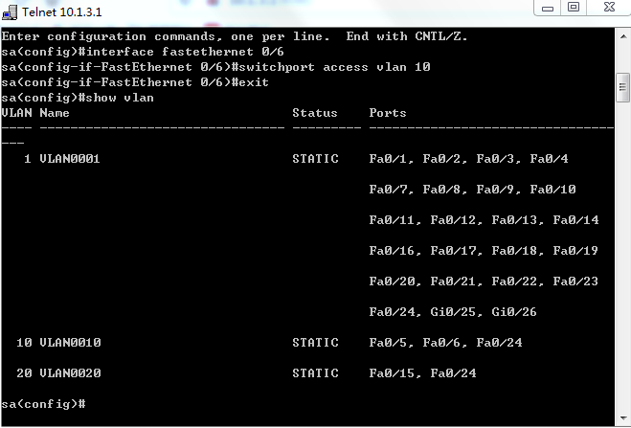

第十一步：检测与实验结果分析
通过ping测试配置结果。PC1和PC3属于同一个VLAN，可以直接通信。PC2和PC1或PC3不能直接通信。

调整接线，使原本作为主机的C3改作分机，同时C4作为分机，进行ping测试。
将C3连接到sa的0/5端口，C4连接到sa的0/15端口，C3、C4分别属于VLAN10、VLAN20，不能直接通信，C4pingC3失败，如下图：
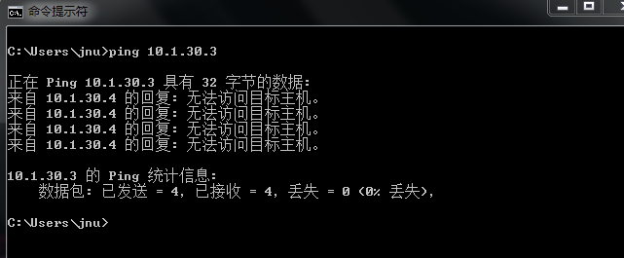
C3连接到sa的0/5端口，C4连接到sa的0/6端口，C3、C4同属于VLAN10，可以直接通信，C4pingC3成功，如下图：
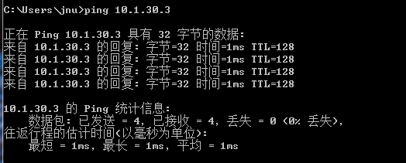
思考：
- 不同的VLAN之间为什么不能通信？
答：VLAN通过限制广播帧转发的范围分割了广播域，分属不同的广播域，将收不到彼此广播的报文，因此无法通信。
- 如何删除一个VLAN？
答：删除VLAN之前要先将VLAN中的端口移出：
switch(config)#interface fastethernet 0/5
switch(config-if)# no switchport
switch(config)#interface fastethernet 0/6
switch(config-if)# no switchport
然后再通过switch(config)# no vlan 10删除VLAN 10。
- Trunk作用是什么？
答：Trunk是交换机里设置Trunk协议的，常见的是用于设置VLAN和SPANNING STREE，用于连接两个交换机，使两个VLAN之间能互相通信。在网络中它也起到了一个承载作用，它可以承载多个VLAN，使不同交换设备的同一VLAN进行通信。如果是不同台的交换机上相同ID的VLAN要相互通信，那么可以通过共享Trunk端口就可以实现，如果是同一台上不同ID的VLAN或不同台不同ID的VLAN，它们之间要相互通信，需要通过第三方的路由来实现。

课程名称 计算机网络实验 指导教师 潘冰 成绩
实验项目名称 跨VLAN通信的实现 实验项目编号 06
实验项目类型 验证 实验地点 B402 学院 智科院 专业 信息安全
学生姓名 纪冉 学号 2018050174 实验时间 2021 年 10 月 26 日

【实验目的】
  - 了解VLAN 之间的通信过程与实现方式。
  - 熟悉三层交换和路由器实现VLAN之间通信的配置与实现
【实验内容】
  - 通过三层交换机实现VLAN间互相通信。
  - 在三层交换机上创建VLAN，给VLAN分配IP地址，向VLAN中添加交换机端口，并激活路由选择协议的操作。
  - 在两层交换机间创建VLAN，向VLAN中添加交换机端口，配置Trunk端口
  - 在路由器上创建子接口，设置包封装格式，并激活路由选择协议的操作
  - 测试不同VLAN间通信。

- 三层交换机实现VLAN之间通信
【实验原理】

三层交换机实现VLAN互访的原理是，利用三层交换机的路由功能，通过识别数据包的IP地址，查找路由表进行选路转发。三层交换机利用直连路由可以实现不同VLAN之间的互访。三层交换机给接口配置IP地址，采用SVI(交换虚拟接口)的方式实现VLAN间互访。SVI是指为交换机中的VLAN创建虚拟接口，并且分配IP地址。

直连路由：为三层设备的接口配置IP地址，并且激活该端口，三层设备会自动产生该接口IP地址所在网段的直连路由信息。

【实验环境1】
  - 实验设备：一台二层交换机(S2126G)，一台三层交换机(S3550)，二台PC机。
  - 拓扑结构：
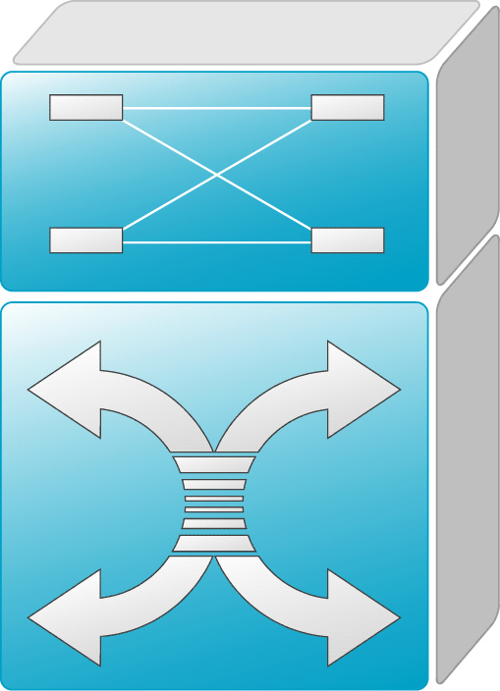
PC1
PC3
SwitchA：三层交换
PC2
SwitchB：二层交换
VLAN 20
F0/24
F0/24
F0/5
VLAN 10
F0/5
F0/15
VLAN 10
VLAN 10：
网络号：192.168.10.0
指定网关：192.168.10.254

VLAN 20：
网络号：192.168.20.0
指定网关：192.168.20.254

  - 实验说明：
    - 每个实验平台分为2个小组，每组一实验拓扑与所需设备如上图所示。
    - 每个小组4个人，共同完成上述实验内容。（本次实验两人一组）

【实验步骤】
第一步 登录到交换机

第二步：在三层交换机S3550(SwitchA)上建立2个VLAN，VLAN 10 和VLAN 20
SwitchA(config)#vlan 10
SwitchA(config-vlan)#exit
SwitchA(config)#vlan 20
SwitchA(config-vlan)#exit

第三步：把PC1和PC2所在的端口，分别放入VLAN10和VLAN20
SwitchA(config)#interface fastethernet 0/1 ！进入接口F0/1配置模式
SwitchA(config-if)#switchport access vlan 10 !将端口F0/1分配给VLAN 10
SwitchA(config)#interface fastethernet 0/2 !进入接口F0/2配置模式
SwitchA(config-if)#switch access vlan 20 !将接口F0/2分配给VLAN 20

第四步：在交换机SwitchA上将与SwitchB相连的端口（假设为0/24端口）定义为tag vlan模式（trunk模式）。用于与SwitchB连接。
SwitchA(config)#interface fastethernet 0/24
SwitchA(config-if)#switchport mode trunk !将F0/24接口配置成trunk模式

第五步：显示VLAN配置和Trunk配置
SwitchA(config-if)#end ！ 退出到特权模式
S1#show vlan ！ 显示VLAN配置信息
S1#show interface fastethernet 0/24 switchport
或
S1#show interface fastethernet 0/24 trunk
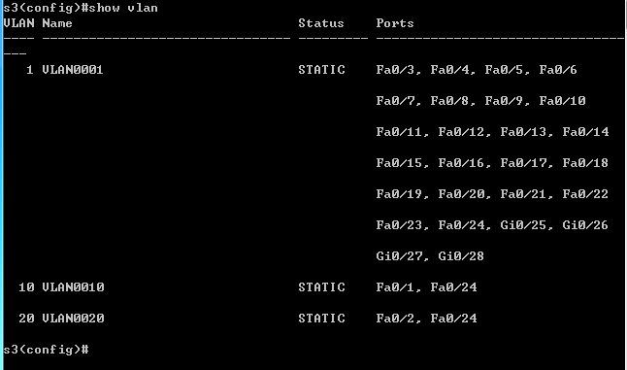
对s3完成上述配置后，show vlan显示内容。

第六步：设置三层交换机VLAN间通讯。
SwitchA(config)#interface vlan 10 ！创建虚拟接口VLAN 10（VLAN接口配置模式）
SwitchA(config-if)#ip address 192.168.10.254 255.255.255.0 ！配置虚拟接口VLAN 10的地址为192.168.10.254，子网掩码为255.255.255.0。给VLAN分配的IP地址就是这个网段的网关地址，在该网段中，计算机的网关地址彦设置成这个地址！
SwitchA(config-if)#no shutdown ！开启接口。
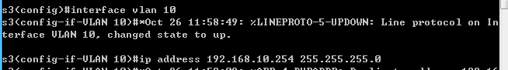
SwitchA(config)#interface vlan 20 ！创建虚拟接口VLAN 20
SwitchA(config-vlan)#ip address 192.168.20.254 255.255.255.0 ！配置虚拟接口VLAN 10的地址为192.168.10.254, 子网掩码为255.255.255.0
SwitchA(config-if)#no shutdown
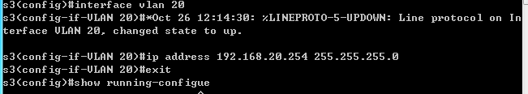

第七步：在二层交换机s2126G(SwitchB)上创建VLAN 10，并将0/1端口划分给VALN10中。
返回到RCMS界面，选择一个二层交换机。操作同第一步,注意交换机改名为SwitchB。
SwitchB(config)#vlan 10！建立VLAN10
SwitchB(config-if)#interface fastethernet 0/5 ！进入接口F0/5配置模式
SwitchB(config-if)#switch access vlan 10

第八步：把交换机SwitchB连接的0/24接口做成trunk模式。用于和SwitchA交换机的连接
SwitchB(config)#interface fastethernet 0/24
SwitchB(config-if)#switchport mode trunk

第九步：显示VLAN配置和Trunk配置
SwitchA(config-if)#end ！ 退出到特权模式
SwitchA #show vlan ！ 显示VLAN配置信息
SwitchA #show interface fastethernet 0/24 switchport或
SwitchA #show interface fastethernet 0/24 trunk
完成上述步骤后显示配置：
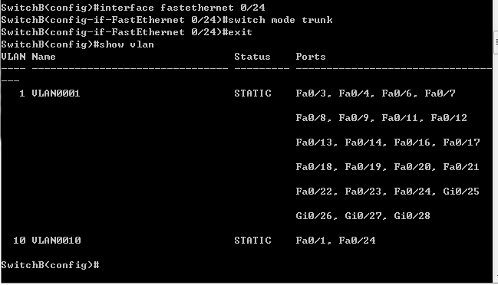

第十步：验证PC1和PC3或PC2和PC3的连通性。将PC1和PC3的默认网关设置为192.168.10.254，将PC2的默认网关设置为192.168.20.254
使用ping测试。
显示交换机的全部配置信息[可选]
SwitchA#show running-config !显示交换机A的配置信息
SwitchB#show running-config !显示交换机B的配置信息

VLAN10中主机IP配置：
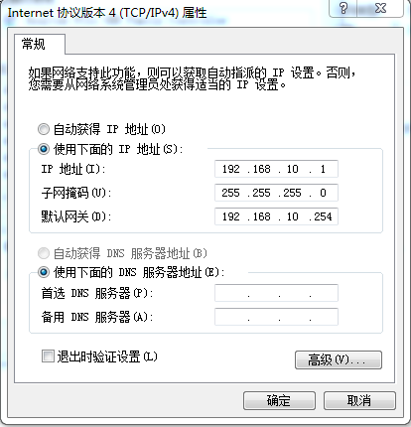
VLAN20内主机IP配置：
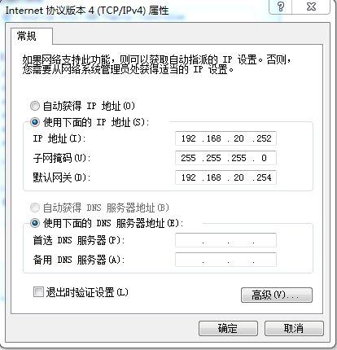
跨VLAN通信：
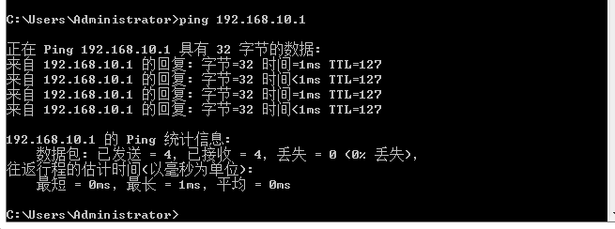

- 路由器实现VLAN间通信
【实验原理】
交换机端口与路由器端口连接，由于路由器端口同时属于两个VLAN，因此该端口使用Trunk模式。将路由器端口设置成两个字接口，分别属于连个VLAN ，每个子接口IP地址即为该对应网段的网关地址。实际上通过IP地址实现不同VLAN间通信。
【实验环境2】
  - 实验设备：一台交换机（二层或三层），一台路由器，二台PC机。
  - 拓扑结构：
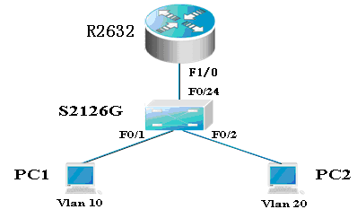
SubInterface:fastethernet 1/0.10
VLAN 10
IP Subnet:192.168.10.0/24
SubInterface:fastethernet 1/0.20
VLAN 20
IP Subnet:192.168.20.0/24

VLAN 10：
网络号：192.168.10.0
指定网关：192.168.10.254

VLAN 20：
网络号：192.168.20.0
指定网关：192.168.20.254

  - 实验说明：
    - 每个实验平台分为4个小组，每组一实验拓扑与所需设备如上图所示。
    - 每个小组两个人，共同完成上述实验内容。

【实验步骤】
第一步 登录到交换机

第二步：在交换机上创建两个VLAN，分别是VLAN 10和VLAN 20。
SwitchA(config)#vlan 10 ！创建VLAN 10
SwitchA(config)#vlan 20 ！创建VLAN 20
SwitchA(config)#interface fastEthernet 0/1 ！进入接口F0/1配置模式
SwitchA(config-if)#switchport access vlan 10 ！将F 0/1分配给VLAN 10
SwitchA(config)#interface fastEthernet 0/2 ！进入接口F0/2配置模式
SwitchA(config-if)#switchport access vlan 20 ！将F 0/2分配给VLAN 20

第三步：把交换机的0/24接口做成trunk模式。
SwitchA(config-if)#interface fastethernet 0/24
SwitchA(config-if)#switchport mode trunk ！配置Trunk

第四步：显示VLAN配置和Trunk配置
SwitchA(config-if)#end ！ 退出到特权模式
SwitchA #show vlan ！ 显示VLAN配置信息
SwitchA #show interface fastethernet 0/24 switchport
或
SwitchA #show interface fastethernet 0/24 trunk

第五步 在路由器上配置接口F0的子接口

PC1传递数据给PC2的过程是：PC1→交换机→路由器→交换机→PC2。
1、返回到RCMS，选r1，并登录到路由器R1
操作方式同第一步。注意，路由器可以改名为 hostname Router。
2、进入子接口配置
Router(config)#interface GigabitEthernet 0/1 ！进入路由器接口配置模式
Router(config-if)#no ip address
Router(config-if)#no shutdown ！开启路由器接口f0。（路由器接口默认关闭）
Router(config)#interface GigabitEthernet 0/1.10 ！进入子接口F0.10配置模式
Router(config-subif)#encapsulation dot1Q 10 ！封装802.1q，并指定VLAN号10
Router(config-subif)#ip add 192.168.10.254 255.255.255.0 ！配置子接口F0.10 IP地址.VLAN10的默认网关。
Router(config)#exit
Router(config)#Interface Fastethernet 1/0.20 ！进入子接口F0.20配置模式
Router(config-subif)#encapsulation dot1Q 20 ！封装802.1q，并指定VLAN号20
Router(config-subif)#ip address 192.168.20.254 255.255.255.0 ！配置子接口F0.20 IP地址。VLAN 20的默认网关。

第六步 验证接口配置和VLAN配置
Router(config)#exit
Router(config)#show interface brief
Router(config)#show vlan

第七步 各VLAN内主机的配置
注意不同VLAN主机的网关地址分别是路由器两个子网的接口地址。

第八步 测试VLAN间路由
C:\>ping 192.168.20.20 !测试与PC2（IP地址为192.168.20.20）连通性。如果测试结果是连通的，则说明实验成功，否则实验失败，需仔细检查。

【实验总结与分析】
本次实验最后选用两台交换机完成，在交换机和路由器的实验环境下实验失败，并暂未找到原因。
实验过程主要问题如下：
- 原先使用主机ip地址无法正常更改，而我们一直没有想到这方面的问题，浪费了很多时间。
- 对实验原理理解不够透彻，就开始做实验，不够细心，接线有误，容易手忙脚乱。
3.同个实验平台之间的同学缺少沟通交流，发生了设备占用冲突，整组进度缓慢。

